实验报告二（2021.10.29）

1. 编写一个C++程序，完成两个数的求和。

# include<iostream>

using namespace std;

int add(int a,int b);

int main()

{

int x,y,sum;

cout<<"Enter two numbers:"<<endl;

cin>>x>>y;

sum = add(x,y);

cout<<x<<"+"<<y<<"="<<sum<<endl;

return 0;

}

int add(int a,int b)

{

return a+b;

}

1. 最大值函数
2. 最小值函数
3. 感受心得

面向对象程序设计方的许多知识的学习，让我知道了c++的许多知识。允许变量的声明在程序的任何位置，但必须在使用变量前。两种头文件不能并存。常量一旦被定义，在程序中就不能再变。函数原型的参数表中可不包含参数的名字，而知包含他们的类型。函数定义有函数说明和函数主体两部分改成。

C++具有以下特点：

1. 可提高程序的重用性；
2. 可控制程序中的复杂性；
3. 可改善程序的可维护性；
4. 能够更好的支持大型程序设计；
5. 增强了计算机处理信息的范围；
6. 能很好的适应新的硬件环境。

Copyright©2021-2099 ShiRuiFu.All rights reserved.

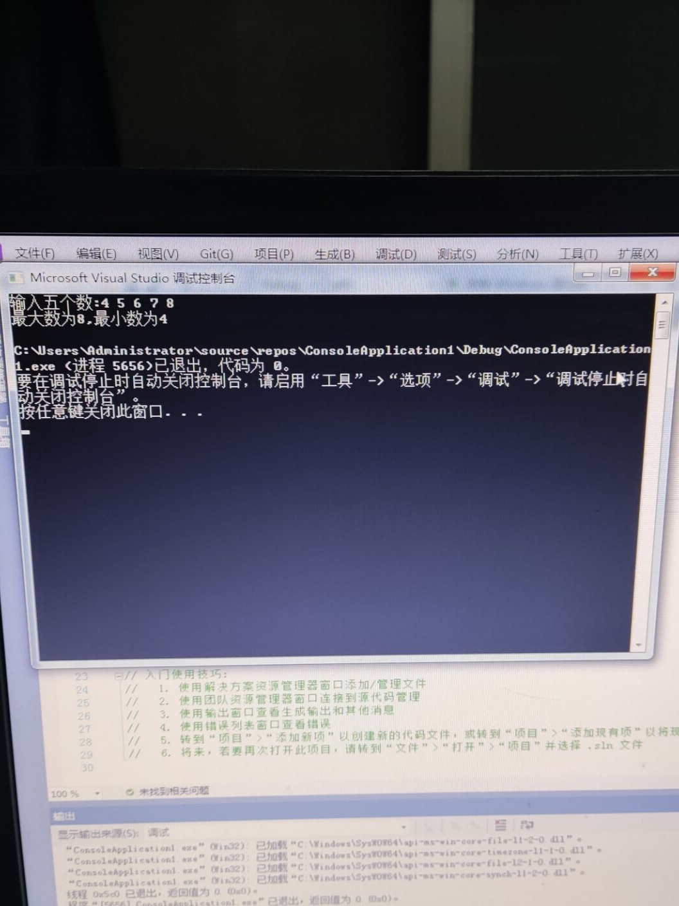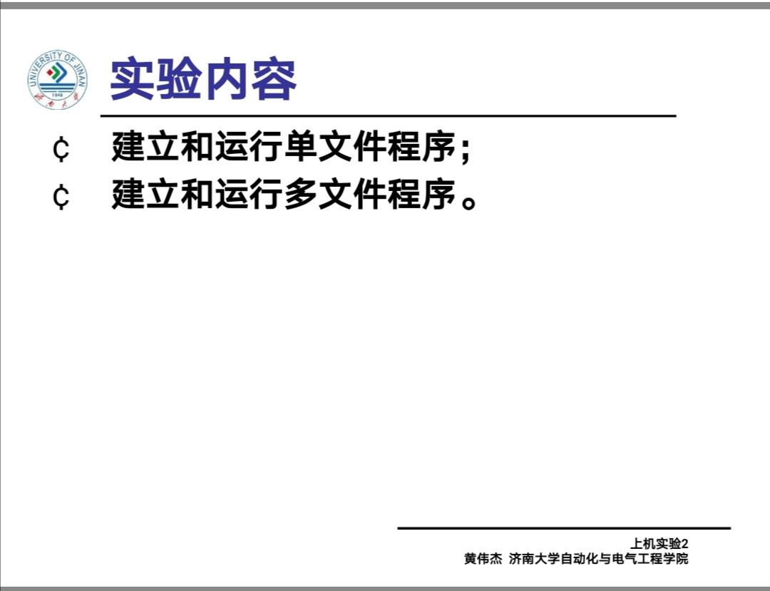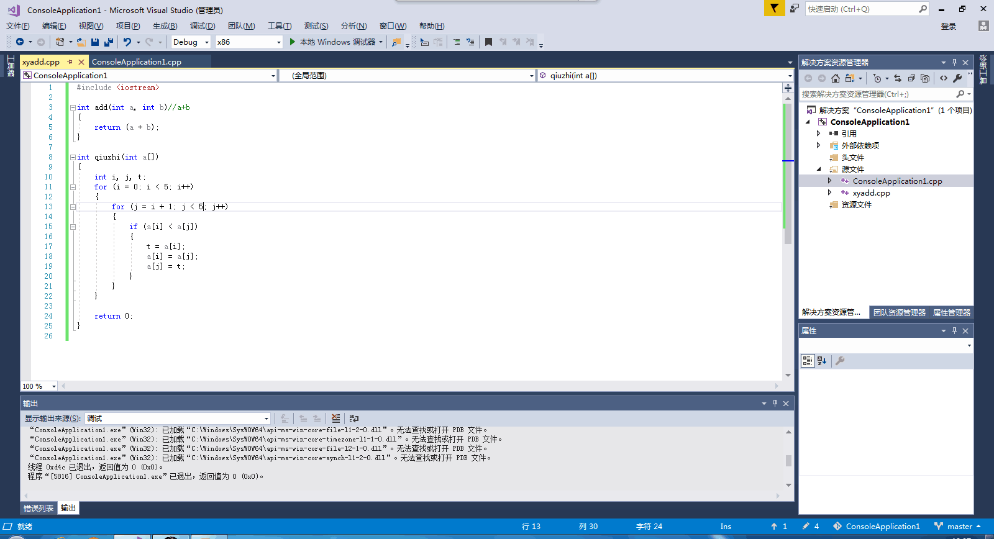

1. 